

**Введение**

**Что такое база данных?**

База данных(БД) – набор некоторых данных, которые хранятся в упорядоченной форме. В программировании под базой данных подразумевают папку на сервере или на компьютере, в которой хранятся таблицы с упорядоченными, структурированными данными.

**Из чего состоит база данных?**

База данных состоит из таблиц. Таблицы представляют собой файл, в котором хранятся данные определенные типа (например, данные о клиентах, продуктах или заказах).

Таблицы состоят из столбцов и строк. В таблице каждый столбец хранит в себе определённую информацию. Например, в таблице о клиентах мы можем хранить в одном столбце имя, в другом фамилию, в третьем электронную почту.

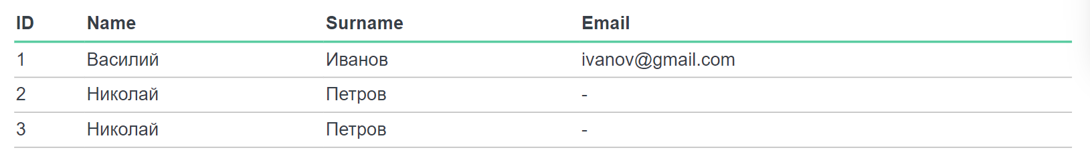

**Чем база данных отличается от СУБД?**

Как говорилось ранее, база данных это просто некий упорядоченный набор данных, система управления базами данных(СУБД) – программное обеспечение, разработанное для управления этими базами данных. Существует множество СУБД, например: PostgreSQL, SQLite, Oracle Database и MySQL

**Чем MySQL отличается от SQL?**

SQL (Structured Query Language) – язык программирования, для управления базами данных. MySQL – система управления базами данных, которая поддерживает SQL. SQL – универсальный язык программирования, зная который, вы можете работать с любыми СУБД.